Введение
За последние годы созданы новые образцы буровых машин и комплексов, оказавших заметное влияние на производительность буровых работ и ускорение темпов роста добычи нефти и газа. Успехи бурения неразрывно связаны с новейшими научными разработками в области расчетов и проектирования буровых машин, повышения их технического уровня и надежности.
Противовыбросовое оборудование является неотъемлемым изобретением для герметизации устья при бурении и ремонте нефтяных и газовых скважин.
В данной работе представлены типы превенторов, состав комплекса ПВО, эксплуатация ПВО и расчет универсального превентора.

Противовыбросовое оборудование (ПВО) используется для герметизации устья скважины в процессе сооружения скважины, и при испытании продуктивных пластов. Комплект противовыбросового оборудования включает:

1. Плашечный, универсальный, вращающийся превенторы;

2. Пульт управления (основной) - предназначен для управления превенторами и гидрозадвижками с безопасного места вне буровой. Устанавливается не ближе десяти метров от устья скважины. Монтируется на блоке гидроаккумуляторной станции. Все детали обвязки и линии, идущие от основного пульта до превенторов и задвижек, имеют рабочее давление 21,0 МПа.

Маслораспределители управления должны иметь четкую маркировку о положении рычагов маслораспределителей на закрытие или открытие превенторов и задвижек.

Нейтрального положения кранов управления в этой ситуации нет, т.к. кран управления является четырехпозиционным клапаном. ЭКМ, манометры должны иметь госповерку, показание манометров должно быть одинаковым. В основной пульт входят:

- шестеренный насос;

- электродвигатель;

- электрооборудование; - ручной насос;

- гидропневматический шаровой диафрагменный аккумулятор; - масляный бак; - распределителей блок; - рукоятки управления; - фильтр; - предохранительный и обратный клапаны;

- общая рама

3. Вспомогательный пульт управления предназначен для дистанционного управления превенторами и гидрозадвижками непосредственно с рабочего места бурильщика.

На вспомогательном пульте отображается - рабочее давление в гидросистеме, в запорной камере ПУГа , положение кранов управления превенторов и гидрозадвижек.

Со вспомогательного пульта можно также уменьшить или увеличить давление в гидросистеме управления универсального превентора, установить низкое или высокое давление в манифольде управления плашечными превенторами и гидрозадвижками.

4. Гидроаккумулятор - предназначен для создания и накапливания гидравлической энергии за счет сжатия газа, для сокращения времени закрытия и открытия превенторов и гидрозадвижек. По конструкции могут представлять из себя один или несколько сосудов, где сжатый азот может сохранять энергию под высоким давлением жидкости.

5. Манифольд включает линии дросселирования и глушения, соединенные со стволовой частью ПВО и представляет собой систему трубопроводов и арматуры: задвижек с ручным и гидравлическим управлением, регулируемых дросселей, манометров и т.д.

Линия глушения соединяется с буровыми насосами и служит для закачивания утяжеленного раствора по межтрубному пространству. При необходимости ее используют для слива газированного промывочного раствора в камеру - дегазатор циркуляционной системы буровой установки.

6. Устьевая крестовина. Монтируются на превентор, в зависимости от модификации может иметь несколько отводов, обеспечивающих подключение технологического оборудования, а также связи трубопровода со стволом скважины.

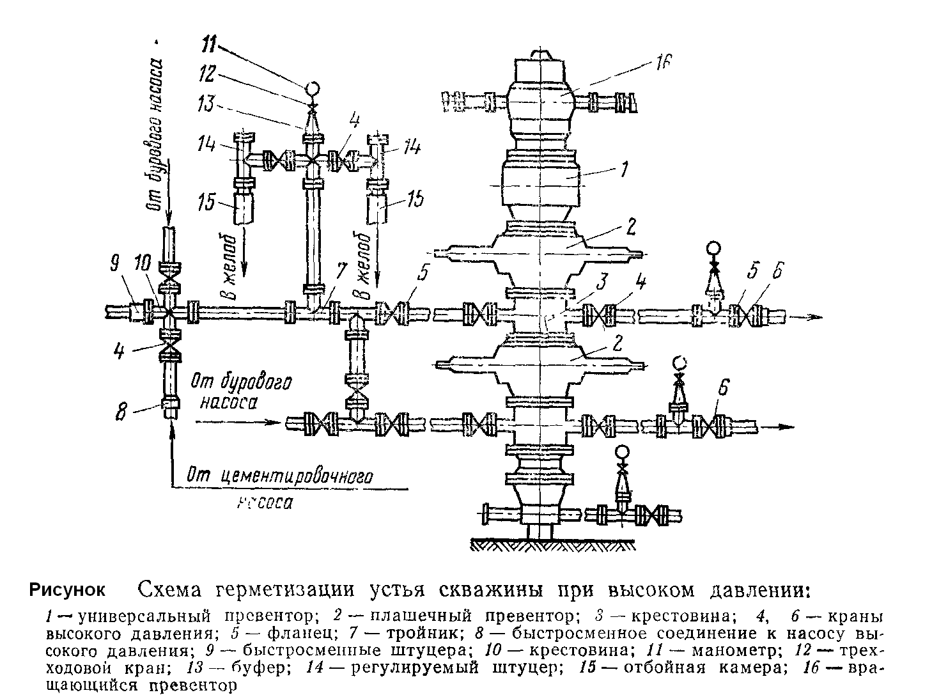

Рисунок – Общая схема противовыбросового оборудования

ПВО обеспечивает проведение следующих технологических операций:

- герметизация скважины;

- спуск-подъем колонн бурильных труб при герметизированном устье;

- циркуляция бурового раствора с созданием регулируемого противодавления на забой и его дегазацию;

- управление гидроприводами оборудования.

Типы превенторов по герметизации

Плашечный превентор

Плашечный превентор состоит из корпуса, двух подвижных плашек и двух гидроцилиндров. Каждая плашка соединена со штоком гидроцилиндра двойного действия. Гидроцилиндры закреплены на боковых крышках, подвешенных на корпусе с помощью шарниров. Управление гидроцилиндрами осуществляется с пульта. Рабочая жидкость к гидроцилиндрам подводится по трубкам от гидропривода, который установлен вдали от превентора. Боковые крышки закреплены на корпусе при помощи винтов. Для обогрева превентора в его корпусе имеются каналы для подачи тепла. Герметичность соединения боковых крышек с корпусом обеспечивается за счет уплотнительных колец, которые при монтаже смазываются уплотнительной смазкой.

Управление превентором осуществляется от специального пульта дистанционно, с помощью гидропривода. В случае выхода дистанционного пульта из строя, превентор закрывается ручным вращением штурвалов, которые вынесены за пределы буровой. Для осуществления ручного закрытия плашек, и удержания их в закрытом положении, внутри штока каждого гидроцилиндра имеются цилиндрическая втулка с резьбой и валик. Валик выведен наружу, и заканчивается вилкой под карданное соединение с тягой, через которые он соединяется со штурвалами ручного управления.

Плашки перемещаются в корпусе превентора при помощи штока и гидроцилиндров. Они могут открывать, либо закрывать проходное отверстие в нем. Плашки могут быть вырезными – с вырезом в виде полукруга, облицованным специальной резиной, либо глухими – без выреза, с резиновой облицовкой. В любом случае, поверхности касания плашек друг с другом должны быть облицованы резиной.

Превентор с вырезными плашками герметизирует устье при спущенной колонне бурильных труб; радиус выреза полукруга на них равен радиусу

бурильных труб. Превентор с глухими плашками полностью герметизирует устье в случае отсутствия в скважине инструмента. Поэтому, следует устанавливать не менее двух плашечных превенторов: с вырезными плашками, и с глухими.

Маркировка плашечного превентора ППГ 230х320: первое число в маркировке «230» означает диаметр проходного отверстия в миллиметрах, второе «320» рабочее давление кгс/см2.

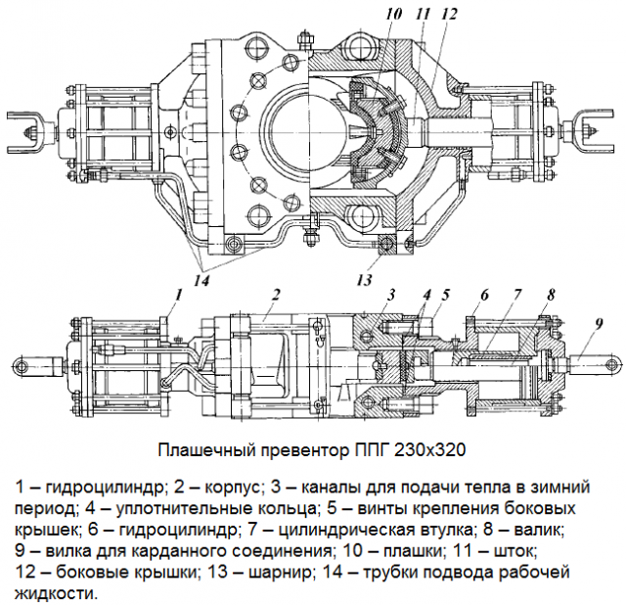

Рисунок – Плашечный превентор ППГ 230х320

Универсальный превентор

Универсальный превентор герметизирует устье скважины при нахождении в нем бурильной трубы, замка или ведущей трубы. Он состоит из корпуса, который сверху закрыт крышкой, плунжера с уплотнительными манжетами, резинового

уплотнения, верхней запорной камеры и нижней запорной камеры. К запорным

камерам от гидропривода по трубкам подводится рабочая жидкость. Управление универсальным превентором осуществляется дистанционно, от того же пульта, что и плашечными.

Закрытие превентора. Под давлением жидкости, которая подается в нижнюю запорную камеру, плунжер перемещается вверх. При перемещении вверх, плунжер наклонной поверхностью нажимает на уплотнитель. Уплотнитель деформируется к центру превентора, и плотно прижимается к поверхности бурильного инструмента. В случае отсутствия инструмента в превенторе, уплотнитель полностью перекрывает проходное отверстие.

Открытие превентора. При подаче жидкости в верхнюю запорную камеру, плунжер опускается вниз. При этом уплотнитель возвращается в исходное положение, и освобождает бурильный инструмент.
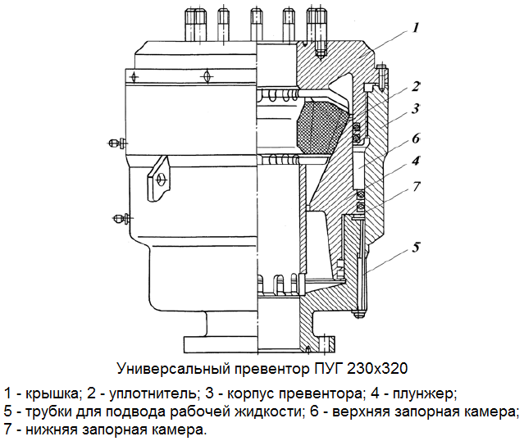

Рисунок - Универсальный превентор ПУГ 230х320

Вращающийся превентор

Вращающийся превентор используется только лишь при роторном бурении,

и служит для герметизации устья, при нахождении в нем ведущей трубы.

Основные части превентора: корпус, патрон, уплотнитель и пульт управления. Патрон зафиксирован в корпусе за счет кольцевого паза и двух кулачков. В корпусе смонтирован вращающийся ствол, с армированным резиновым уплотнением, присоединенным к нему в нижней части. Ствол фиксируется одним упорным и двумя радиальными подшипниками. С помощью верхнего вкладыша, на ствол передается вращение от ведущей трубы.

Корпус патрона герметизирован посредством манжет в корпусе превентора. Ствол герметизирован манжетами в корпусе патрона. Вращающийся ствол фиксируется в корпусе патрона посредством шинно-пневматической муфты. Патрон, удерживается в корпусе от проворачивания при помощи запорного устройства. Управление запорным устройством может осуществляться как вручную, так и дистанционно (при помощи пневматического цилиндра).

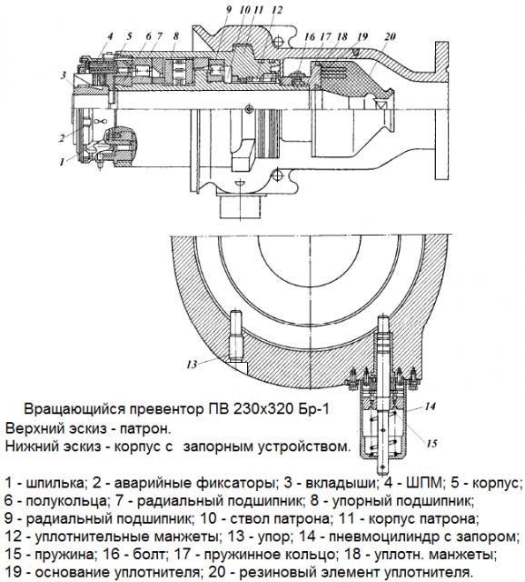

Рисунок - Вращающийся превентор ПВ 230х320 Бр-1

Техническая часть

Обоснование выбора превентора ПУГ 230х350

Универсальный превентор обоснованно дополняет установку т.к. обладает перед плашечными превенторами такими достоинствами как герметизация устья при отсутствии колонны труб в скважине или при наличии на уровне превентора ведущей трубы, бурильного замка, муфты и других частей бурильной колонны, независимо от диаметра и геометрической формы уплотняемого элемента. Универсальный превентор обладает возможностью проворачивания бурильной колонны и протаскивания труб вместе с муфтами и бурильными замками; способностью самоуплотняться за счет давления среды скважины.

Преимуществом универсального превентора ПУГ-230350 перед другими аналогичными конструкциями является надежность работы и долговечность металлоармированного конусного уплотнительного элемента, а также оптимальные габаритные размеры, и небольшая металлоемкость

Метод свабирования позволяет контролировать положение оборудования в скважине при помощи талевого каната, прикрепленного к свабу, что исключает применение рабочих агентов и позволяет проводить операции многократно при необходимости, что в свою очередь позволяет снизить стоимость проведения операции по сравнению с другими методами. Отсутствует необходимость в спуске шаблона, так как данные о местоположении статического уровня строятся на основе акустического метода исследования скважины.

Конструктивные особенности универсальных превенторов

Конструктивные особенности:

- универсальный превентор обеспечивает повышенную безопасность, не предъявляет особых требований к обслуживанию, обладает гибкостью технологических операций;

- наличие только 2 движущихся деталей (поршень и уплотнение) придает изделию надежность, эффективность и снижает эксплуатационные расходы;

- давление в скважине способствует дополнительному эффективному

уплотнению;

- простота конструкции облегчает при необходимости замену всех уплотнений и основных деталей;

- все открытые металлические участки деталей и уплотнений, находящиеся под воздействием скважинных жидкостей, обладают стойкостью к сероводороду;

- рабочая среда нефть, газ, раствор, вода;

- рабочая температура от -60⁰ С до +121⁰ С;

- В комплект поставки входят: ПУГ в сборе, запасные уплотнители и манжеты, инструмент.

